file:///C:/Users/%EC%9D%B4%EC%84%A0%EB%AF%BC/Desktop/%EC%82%B4%EB%A6%BC%EC%9D%B4_%EB%8B%A8%EB%B0%B1%EC%A7%88_%ED%81%AC%EB%A6%BC%EC%83%B7_%EB%8B%A4%EC%9A%B4%EB%A1%9C%EB%93%9C.html
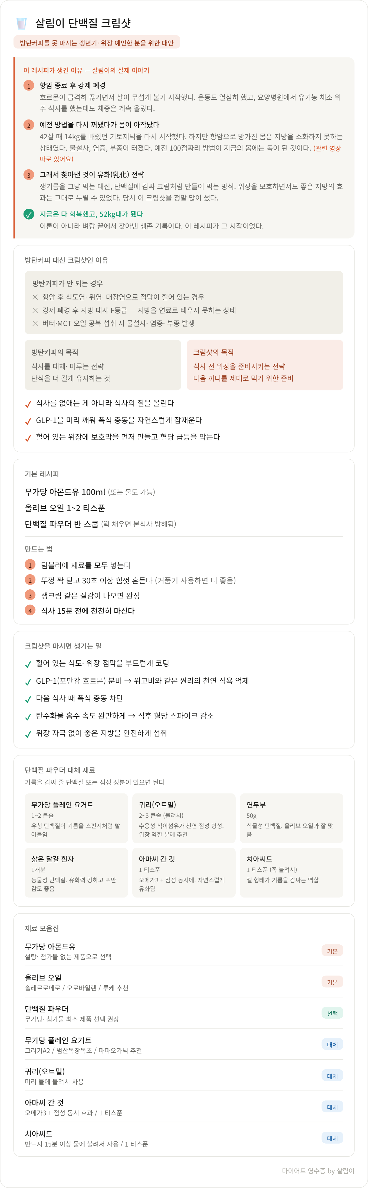
다영이 단백질 크림샷
방탄커피를 못 마시는 갱년기·위장 예민한 분을 위한 대안

이 레시피가 생긴 이유 — 살림이의 실제 이야기
1 항암 종료 후 강제 폐경
호르몬이 급격히 끊기면서 살이 무섭게 불기 시작했다. 운동도 열심히 했고, 요양병원에서 유기농 채소 위주 식사를 했는데도 체중은 계속 올랐다.
2 예전 방법을 다시 꺼냈다가 몸이 아작났다
42살 때 14kg를 빼줬던 키토제닉을 다시 시작했다. 하지만 항암으로 망가진 몸은 지방을 소화하지 못하는 상태였다. 물설사, 염증, 부종이 터졌다. 예전 100점짜리 방법이 지금의 몸에는 독이 된 것이다. (관련 영상 따로 있어요, 링크 연결)
3 그래서 찾아낸 것이 유화(乳化) 전략
생기름을 그냥 먹는 대신, 단백질에 감싸 크림처럼 만들어 먹는 방식. 위장을 보호하면서도 좋은 지방의 효과는 그대로 누릴 수 있었다. 당시 이 크림샷을 정말 많이 썼다.
✓ 지금은 다 회복했고, 52kg대가 됐다
이론이 아니라 벼랑 끝에서 찾아낸 생존 기록이다. 이 레시피가 그 시작이었다.
방탄커피 대신 크림샷인 이유
방탄커피가 안 되는 경우
✕항암 후 식도염·위염·대장염으로 점막이 헐어 있는 경우
✕강제 폐경 후 지방 대사 F등급 — 지방을 연료로 태우지 못하는 상태 (바이오컴 검사결과 링크 연결)
✕버터·MCT 오일 공복 섭취 시 물설사·염증·부종 발생
방탄커피의 목적
식사를 대체·미루는 전략
단식을 더 길게 유지하는 것
크림샷의 목적
식사 전 위장을 준비시키는 전략
다음 끼니를 제대로 먹기 위한 준비
✔식사를 없애는 게 아니라 식사의 질을 올린다
✔GLP-1을 미리 깨워 폭식 충동을 자연스럽게 잠재운다
✔헐어 있는 위장에 보호막을 먼저 만들고 혈당 급등을 막는다

기본 레시피
무가당 아몬드유 100ml (또는 물도 가능)
올리브 오일 1~2 티스푼
단백질 파우더 반 스쿱 (꽉 채우면 본식사 방해됨)
만드는 법
1텀블러에 재료를 모두 넣는다
2뚜껑 꽉 닫고 30초 이상 힘껏 흔든다 (거품기 사용하면 더 좋음)
3생크림 같은 질감이 나오면 완성
4식사 15분 전에 천천히 마신다

크림샷을 마시면 생기는 일
✔헐어 있는 식도·위장 점막을 부드럽게 코팅
✔GLP-1(포만감 호르몬) 분비 → 위고비와 같은 원리의 천연 식욕 억제
✔다음 식사 때 폭식 충동 차단
✔탄수화물 흡수 속도 완만하게 → 식후 혈당 스파이크 감소
✔위장 자극 없이 좋은 지방을 안전하게 섭취
단백질 파우더 대체 재료
기름을 감싸 줄 단백질 또는 점성 성분이 있으면 된다
무가당 플레인 요거트
1~2 큰술
유청 단백질이 기름을 스펀지처럼 빨아들임
귀리(오트밀)
2~3 큰술 (불려서)
수용성 식이섬유가 천연 점성 형성. 위장 약한 분께 추천
연두부
50g
식물성 단백질. 올리브 오일과 잘 맞음
삶은 달걀 흰자
1개분
동물성 단백질. 유화력 강하고 포만감도 좋음
아마씨 간 것
1 티스푼
오메가3 + 점성 동시에. 자연스럽게 유화됨
치아씨드
1 티스푼 (꼭 불려서)
젤 형태가 기름을 감싸는 역할
재료 모음집

재료모음집
무가당 아몬드유
설탕·첨가물 없는 제품으로 선택
https://link.coupang.com/a/d5orfkHL6O

올리브 오일
제가 올리브 오일을 고를 때 보는 기준은 딱 세 가지예요.
엑스트라버진인지, 산도가 낮게 안내되어 있는지, 매일 먹어도 부담 없는 가격인지.
이 제품은 유기농 엑스트라버진이고, 제가 본 판매 페이지 기준으로 산도가 꽤 낮은 편으로 안내되어 있었어요. 엑스트라버진 기준이 0.8 이하인데, 그보다 한참 낮은 수준이었습니다.
올리브 오일은 로트마다 산도가 조금씩 달라질 수 있어서, 구매하실 때 상세페이지에 적힌 수치를 직접 한 번 확인해 보세요.
링크는 네이버로 걸어둘게요. 같은 제품을 쿠팡에서도 봤는데 오늘 기준 5만 원대더라고요. 네이버가 배송비 포함해도 더 합리적이어서 이쪽으로 연결했어요. 가격은 자주 바뀌니, 사시는 시점에 비교해 보시면 좋습니다.
저는 이걸 볶음용 기름이라기보다, 샐러드나 두부, 계란, 찐채소, 생선 위에 마지막으로 뿌려 먹는 용도로 추천드려요.
살 빠지는 오일이라고는 말하지 않을게요. 다만 제 몸 기준으로는, 탄수화물만 줄이는 식단보다 좋은 지방을 같이 넣어줬을 때 식단이 훨씬 오래 갔어요.
네이버 링크 → https://naver.me/FYrr0wMA

단백질 파우더
기름을 감싸 줄 단백질 또는 점성 성분이 있으면 된다 [단백질 파우더]
저는 크림샷을 만들 때 프로티원 단백질 쉐이크를 자주 사용했어요.
2스푼 기준 단백질이 약 20g 들어 있어서, 단백질이 부족한 날 채우기 편했고, 크림샷에는 반~1스쿱 정도만 넣으면 본식사를 방해하지 않으면서도 오일을 부드럽게 감싸주는 느낌이 있었습니다. 다만 이 제품을 [완전 무첨가 단백질]이라고 보기는 어렵습니다. 당류는 낮은 편이지만 단맛을 내기 위해 대체감미료가 들어간 [저당·고단백 현실형 단백질 쉐이크]에 가까워요.
사실 오트밀이 더 자연식에 가까운 좋은 대안인 건 저도 알고 있습니다. 그런데 저는 개인적으로 오트밀을 좋아하지 않아서 꾸준히 먹기가 어렵더라고요. 좋은 식단도 결국 내가 계속할 수 있어야 내 몸에 남는다고 생각합니다. 그래서 저는 제 입맛과 생활 리듬 안에서 오래 이어갈 수 있는 선택으로 프로티원을 택했어요.
아침에 입맛은 없는데 단백질은 챙기고 싶은 분, 방탄커피는 부담스럽지만 부드러운 크림샷으로 시작해보고 싶은 분께는 꽤 현실적인 선택지가 될 수 있습니다.
원재료와 감미료에 민감한 분들은 성분표를 꼭 확인하시고, 내 몸에 맞는지 보면서 선택해 주세요.
.https://link.coupang.com/a/d5luqoXPwW

무가당 플레인 요거트
이 제품은 성분이 딱 두 가지입니다. 유기농 목초원유 99.99%, 유산균 0.01%. 그게 다예요.
설탕 없고, 안정제 없고, 첨가물 없어요. 강원도 횡성 범산목장에서 유기농법으로 키운 목초를 먹인 소의 원유를 그대로 농축한 거예요.
한 가지 미리 말씀드리면, 안정제가 없다 보니 유청이 생겨요. 맑은 액체가 위에 뜨는 건데, 버리지 마시고 같이 드세요. 그거 그냥 우유 성분입니다.
저는 이걸 올리브 오일이랑 섞어서 단백질 크림샷 만들 때 써요. 파우더 없어도 유청 단백질이 기름을 스펀지처럼 빨아들여서 유화가 잘 돼요. 아침에 뭔가 간단하게 먹고 싶을 때, 두부나 과일에 얹어서 먹어도 충분하고요.
살 빠지는 요거트라고 말하진 않을게요. 하지만 성분 들여다보면 이것 이상으로 깔끔한 제품은 찾기 어렵더라고요.
https://link.coupang.com/a/d5l6mQbvs4
대체
귀리(오트밀)
미리 물에 불려서 사용
대체
아마씨 간 것
오메가3 + 점성 동시 효과 / 1 티스푼
대체
치아씨드
반드시 15분 이상 물에 불려서 사용 / 1 티스푼
대체
다이어트 영수증 by 살림이

